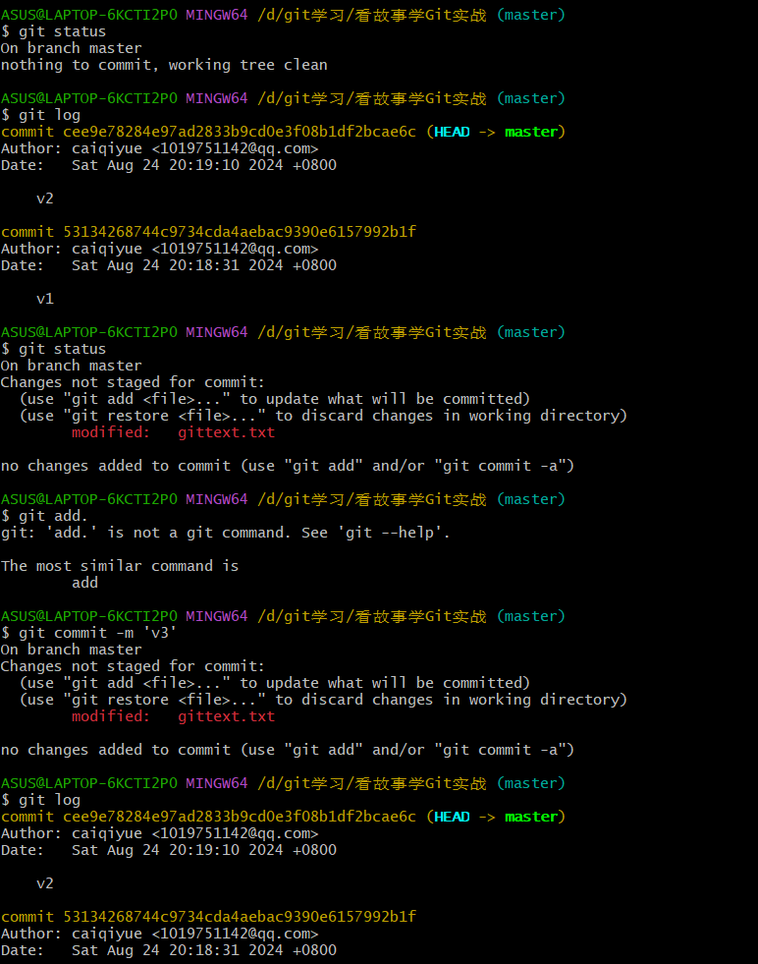

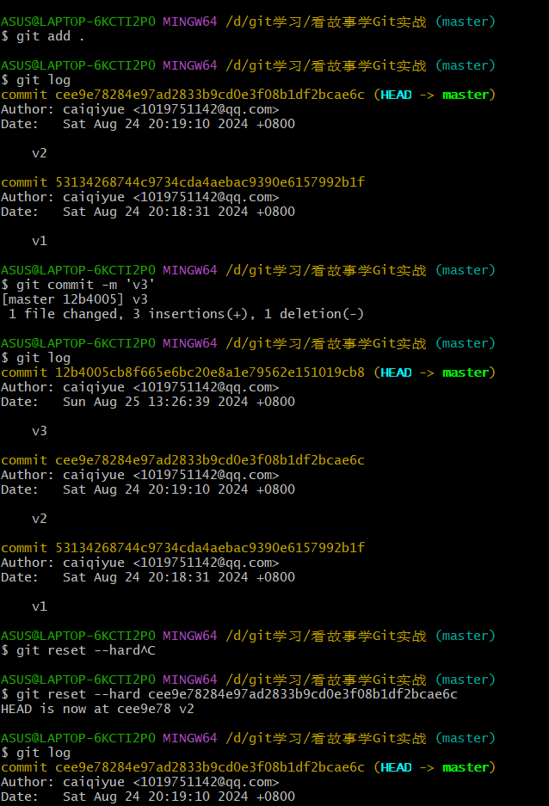

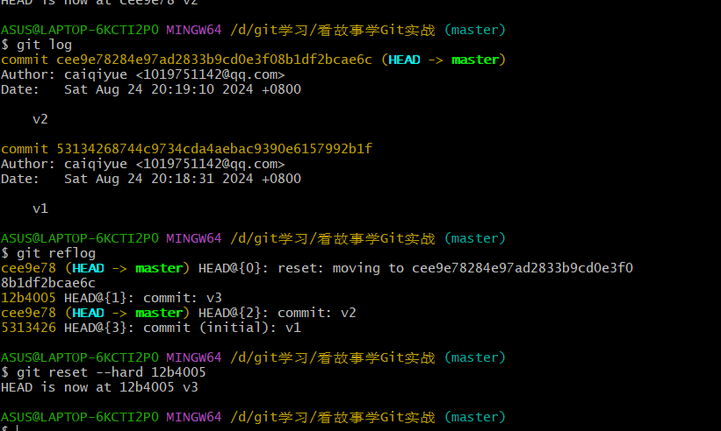

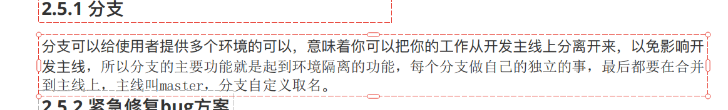

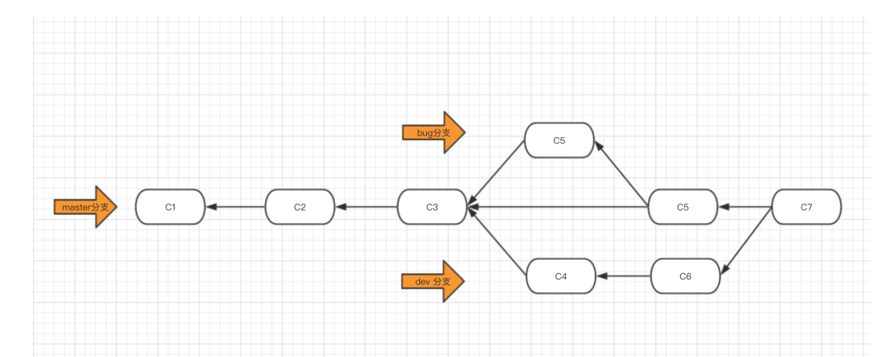

在git中有主线master，和分支branch

一般来说，可以把主线当做已经在正式环境中运行的代码，而分支会起到环境隔离的功能。

首先。

Git branch 查看现在在哪个分支或者在主线上

开发c1--c2--c3，版本已经到c3，然后要在c3的基础上开发“商城”功能，就

Git branch dev这个分支（在这个分支中，正常add,commit都一样的操作），用来开发新功能(此时，master主线和分支dev中的代码互不影响)。

新功能开发到一半时，c3版本中发现bug

Git branch bug 创建bug分支，然后在bug分支中修复bug(add,commit一样的操作)

然后重回master主线 ，git merge bug 将分支和主线合并，这样才能将修复好bug代码去覆盖c3中出现bug的代码，起到修复正式环境中bug的功能

此时，主线master已经前进一步来到c5版本了（dev是基于c3版本开发的）

如果dev新功能开发好了，要合并时可能会出现冲突，需要到提示文件中，手动将冲突地方修改后，更新版本就好了

所以一般来说，开发一个项目，最基础要有两个分支，一个是master（正式环境中的稳定版），另一个是dev分支（开发版），写代码都在dev中写，如果要新版本上线，就在master中合并当前的dev分支就可以了